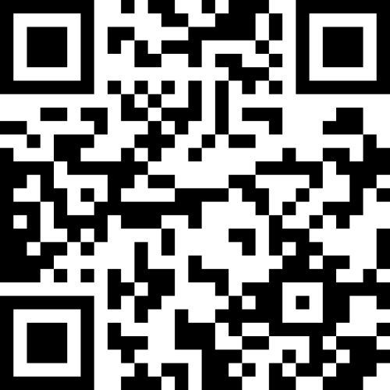

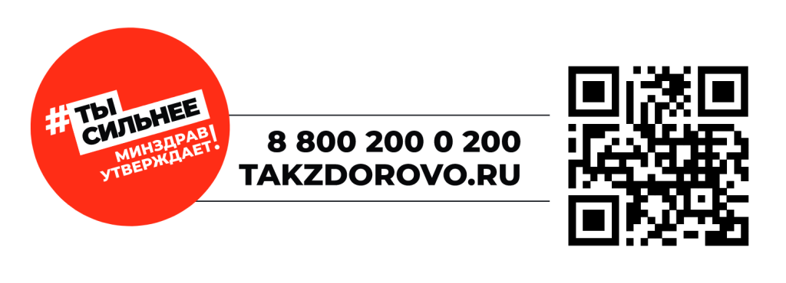

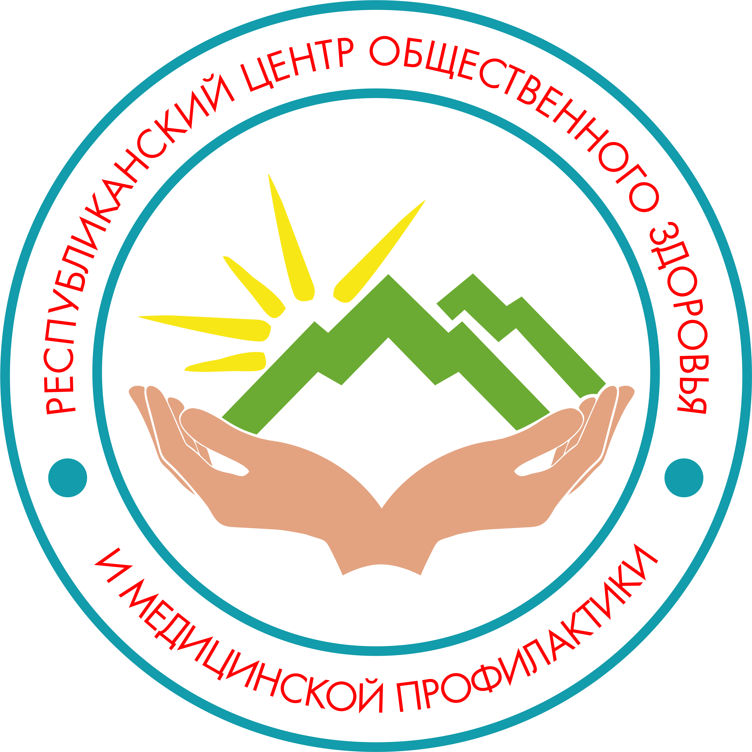

Республиканский центр общественного здоровья и медицинской профилактики МЗ ЧР

**ЭТО ДОЛЖЕН ЗНАТЬ КАЖДЫЙ**

